安丘市地方金融监督管理局2021年政府信息公开工作年度报告

本报告根据《中华人民共和国政府信息公开条例》（国务院令第711号，以下简称《条例》）《国务院办公厅政府信息与政务公开办公室关于印发中华人民共和国政府信息公开工作年度报告格式的通知》（国办公开办函〔2021〕30号）等有关法律法规的要求编制。本报告包括六个部分内容：总体情况；行政机关主动公开政府信息情况；行政机关收到和处理政府信息公开申请情况；因政府信息公开工作被申请行政复议、提起行政诉讼情况；政府信息公开工作存在的主要问题及改进情况；其他需要报告的事项。
一、总体情况
今年以来，我局按照政务公开工作要点，提升政务公开规范化水平，切实做好有关工作。
（一）主动公开
1.体制机制建设情况
2021年，及时调整局政务公开工作领导小组，分管负责同志担任组长，综合科负责具体协调工作。
2.主动公开信息情况
2021年，我局通过门户网站主动公开政府信息69条，比2020年增加42条；政策解读2件，比2020年减少1条。主动公开本下列政府信息：行政法规、规章和规范性文件；机关职能、机构设置、办公地址、办公时间、联系方式、负责人姓名；实施行政处罚、行政强制的依据、条件、程序；财政预算、决算信息；法律、法规、规章和国家有关规定规定应当主动公开的其他政府信息。
3.解读回应关切
按照“谁起草、谁解读”的原则，同步制定发布政策解读文件，采用“政府开放日”等多种方式进行解读，使文件更加生动形象。
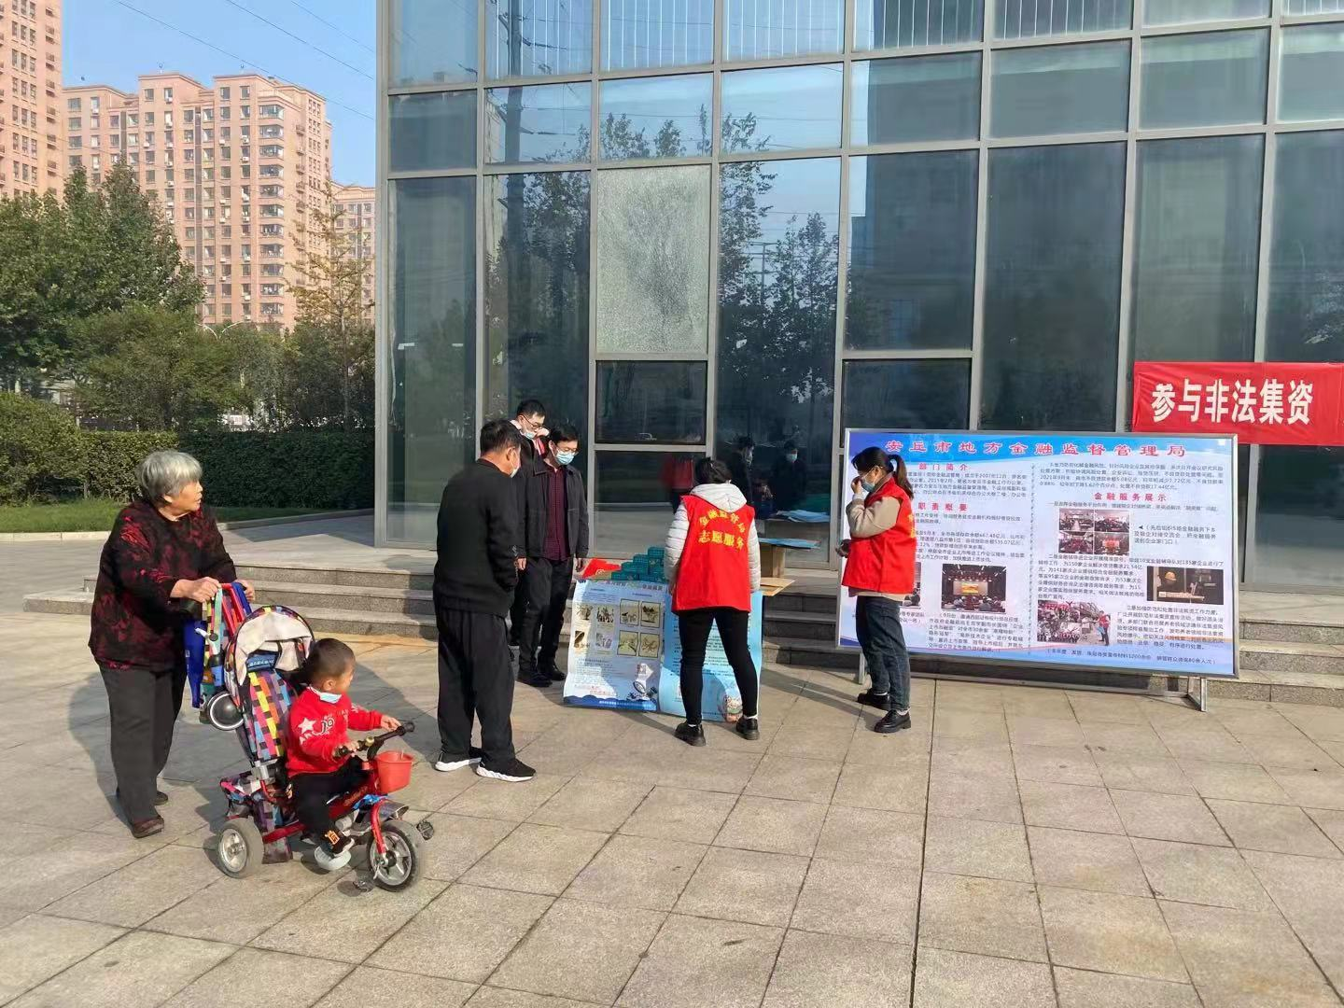
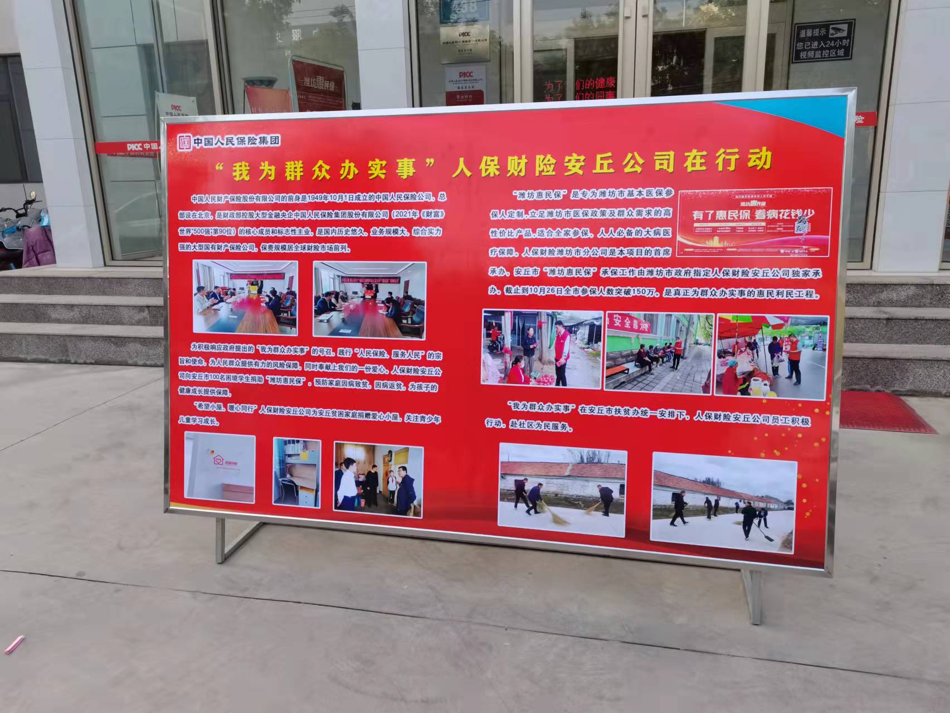
（二）依申请公开
做好依申请公开各个环节工作，规范格式和内容。2021年，我局共收到信息公开申请0件，比2020年减少1条，无2020年结转政府信息公开申请。2021年，我局未收到因信息公开引起的行政复议和行政诉讼，与2020年相同。今年以来，我局未进行依申请公开收费。
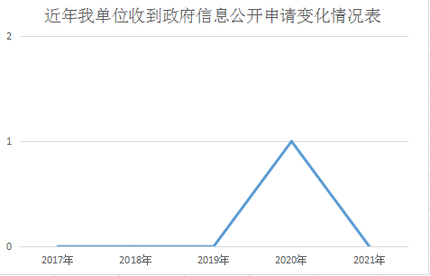
（三）政府信息管理
落实公开属性源头管理。在公文起草过程中，同步确认公文公开属性，准确把握工作秘密属性，严格保密审查把关。认真落实政府信息公开长效运维管理机制，对政府信息及时进行动态更新。及时、准确、规范地公开各栏目政府信息。同时，及时办理信息公开系统上收到的依申请公开件，按要求规范严谨做好答复。
（四）政府信息公开平台建设
认真做好我局在门户网站信息公开平台建设。对信息公开专栏进行改版和调整，不断提高栏目的规范性和标准化。优化门户网站栏目设置，在加强信息发布管理的同时，不定期对发布内容进行检查。
（五）监督保障
监督保障情况。一是建立考核制度。督促各科室发现问题立即整改；二是主动听取社会公众意见；三是加强责任追究。2021年度我局未出现因信息公开不到位需责任追究的情况。
人员机构设置情况。加强组织领导，根据领导分工及时调整了局政务公开工作领导小组，明确分管领导和责任科室。
业务培训情况。加强业务培训，全年共进行政务公开业务专题培训两次，熟悉业务流程。
二、主动公开政府信息情况
第二十条第（一）项
信息内容 | 本年制发件数 | 本年废止件数 | 现行有效件数
规章 | 0 | 0 | 0
行政规范性文件 | 0 | 0 | 0
第二十条第（五）项
信息内容 | 本年处理决定数量
行政许可 | 0
第二十条第（六）项
信息内容 | 本年处理决定数量
行政处罚 | 0
行政强制 | 0
第二十条第（八）项
信息内容 | 本年收费金额（单位：万元）
行政事业性收费 | 0

三、收到和处理政府信息公开申请情况
（本列数据的勾稽关系为：第一项加第二项之和，等于第三项加第四项之和） |  |  | 申请人情况
 |  |  | 自然人 | 法人或其他组织 |  |  |  |  | 总计
 |  |  | 自然人 | 商业  企业 | 科研  机构 | 社会公益组织 | 法律服务机构 | 其他 | 总计
一、本年新收政府信息公开申请数量 |  |  | 0 | 0 | 0 | 0 | 0 | 0 | 0
二、上年结转政府信息公开申请数量 |  |  | 0 | 0 | 0 | 0 | 0 | 0 | 0
三、本年度办理结果 | （一）予以公开 |  | 0 | 0 | 0 | 0 | 0 | 0 | 0
三、本年度办理结果 | （二）部分公开（区分处理的，只计这一情形，不计其他情形） |  | 0 | 0 | 0 | 0 | 0 | 0 | 0
三、本年度办理结果 | （三）不予公开 | 1.属于国家秘密 | 0 | 0 | 0 | 0 | 0 | 0 | 0
三、本年度办理结果 | （三）不予公开 | 2.其他法律行政法规禁止公开 | 0 | 0 | 0 | 0 | 0 | 0 | 0
三、本年度办理结果 | （三）不予公开 | 3.危及“三安全一稳定” | 0 | 0 | 0 | 0 | 0 | 0 | 0
三、本年度办理结果 | （三）不予公开 | 4.保护第三方合法权益 | 0 | 0 | 0 | 0 | 0 | 0 | 0
三、本年度办理结果 | （三）不予公开 | 5.属于三类内部事务信息 | 0 | 0 | 0 | 0 | 0 | 0 | 0
三、本年度办理结果 | （三）不予公开 | 6.属于四类过程性信息 | 0 | 0 | 0 | 0 | 0 | 0 | 0
三、本年度办理结果 | （三）不予公开 | 7.属于行政执法案卷 | 0 | 0 | 0 | 0 | 0 | 0 | 0
三、本年度办理结果 | （三）不予公开 | 8.属于行政查询事项 | 0 | 0 | 0 | 0 | 0 | 0 | 0
三、本年度办理结果 | （四）无法提供 | 1.本机关不掌握相关政府信息 | 0 | 0 | 0 | 0 | 0 | 0 | 0
三、本年度办理结果 | （四）无法提供 | 2.没有现成信息需要另行制作 | 0 | 0 | 0 | 0 | 0 | 0 | 0
三、本年度办理结果 | （四）无法提供 | 3.补正后申请内容仍不明确 | 0 | 0 | 0 | 0 | 0 | 0 | 0
三、本年度办理结果 | （五）不予处理 | 1.信访举报投诉类申请 | 0 | 0 | 0 | 0 | 0 | 0 | 0
三、本年度办理结果 | （五）不予处理 | 2.重复申请 | 0 | 0 | 0 | 0 | 0 | 0 | 0
三、本年度办理结果 | （五）不予处理 | 3.要求提供公开出版物 | 0 | 0 | 0 | 0 | 0 | 0 | 0
三、本年度办理结果 | （五）不予处理 | 4.无正当理由大量反复申请 | 0 | 0 | 0 | 0 | 0 | 0 | 0
三、本年度办理结果 | （五）不予处理 | 5.要求行政机关确认或重新出具已获取信息 | 0 | 0 | 0 | 0 | 0 | 0 | 0
三、本年度办理结果 | （六）其他处理 | 1.申请人无正当理由逾期不补正、行政机关不再处理其政府信息公开申请 | 0 | 0 | 0 | 0 | 0 | 0 | 0
三、本年度办理结果 | （六）其他处理 | 2.申请人逾期未按收费通知要求缴纳费用、行政机关不再处理其政府信息公开申请 | 0 | 0 | 0 | 0 | 0 | 0 | 0
三、本年度办理结果 | （六）其他处理 | 3.其他 | 0 | 0 | 0 | 0 | 0 | 0 | 0
三、本年度办理结果 | （七）总计 |  | 0 | 0 | 0 | 0 | 0 | 0 | 0
四、结转下年度继续办理 |  |  | 0 | 0 | 0 | 0 | 0 | 0 | 0
四、政府信息公开行政复议、行政诉讼情况
行政复议 |  |  |  |  | 行政诉讼
结果维持 | 结果  纠正 | 其他  结果 | 尚未  审结 | 总计 | 未经复议直接起诉 |  |  |  |  | 复议后起诉
 |  |  |  |  | 结果  维持 | 结果  纠正 | 其他  结果 | 尚未  审结 | 总计 | 结果  维持 | 结果  纠正 | 其他  结果 | 尚未  审结 | 总计
0 | 0 | 0 | 0 | 0 | 0 | 0 | 0 | 0 | 0 | 0 | 0 | 0 | 0 | 0
五、存在的主要问题及改进情况
（一）2020年问题整改情况
一是进一步增强了依法主动公开意识，要求全局各科室将本科室依法主动公开信息第一时间公开，做到准确、高效；二是做到了信息准确摘选、精确发布，克服了多个栏目重复发布相同信息的问题，在发布新信息时注重筛选，努力做到信息发布不重样；三是将对公众意见征集采纳情况进行了修改，丰富了形式，在对公众意见征集采纳时扩大征集面、延长征集时间，将公众意见征集采纳落到实处。
（二）2021年存在的主要问题及改进情况
主要问题：一是政府信息公开工作发展不平衡。对政府信息公开的重视性认识不足。贯彻落实政务公开工作不到位；二是政务公开标准规范化程度需要进一步提升，人员经常变动，人员流动性大带来的工作连续性、系统性不强，信息更新不够及时；三是信息公开专业水平仍需增强，政务信息工作人员的业务能力有待进一步提升。
改进情况：一是强化工作责任。强化政府信息公开主体责任，健全完善信息公开制度；二是加强规范性建设。按照标准引导、需求导向、依法依规、改革创新的原则，进一步健全完善基层政府公开工作工作机制、公开平台、专业队伍；三是加强学习培训，加强相关工作工作人员对《信息公开条例》学习，加强对政务公开工作的认识，进一步提高政府信息公开工作专业能力。
六、其他需要报告的事项
（一）收取信息处理费情况
本机关严格贯彻落实《国务院办公厅关于印发<政府信息公开信息处理费管理办法>的通知》（国办函〔2020〕109号）和《山东省人民政府办公厅关于做好政府信息公开信息处理费管理工作有关事项的通知》（鲁政办字〔2020〕179号）要求，2021年度未收取政府信息公开信息处理费，包括：检索费、复制费（含案卷材料复制费）、邮寄费。
（二）落实安丘市2021年度政务公开工作要点情况
制定符合实际的政府政务公开工作制度，健全政府政务公开工作体制。认真组织制定和印发了我局政府信息公开指南和公开目录，明确政府信息公开申请的受理机制和依申请公开政府信息的工作规程。
（三）人大代表建议和政协委员提案办理公开情况
2021年我局共受理政协提案3件，办理数量与2020年持平，分别为：李同利、孙洪祥、丁亮、王兆星、李春峰四位委员提出的《关于健全融资渠道，力保小微企业稳定发展的提案》和孟庆军、李国栋两位委员提出的《提高银行信贷服务效率的提案》以及林卫成、李志莲两位委员提出的《关于取消工商银行与中国银行手机信息费的提案》。在建议办理过程中，我局高度重视，认真对提案内容进行了分析，明确了分管领导和具体承办科室，对提出的意见建议积极采纳吸收，坚持把办理政协提案，作为主动接受委员监督、改进工作作风的重要渠道，不断创新方法、强化沟通，着力提高答复质量，2021年承办的提案已全部办理完毕，满意率100%，与2020年办理完成情况及满意率持平。
- 安丘市地方金融监督管理局2021年度政务公开工作创新情况
2021年，我局坚持以人民为中心，健全完善政策解读工作机制，加强政务公开线下专区建设，健全完善相关制度，加强监督保障。全面提升政务公开质量和实效，不断拓展公开的广度和深度，努力开创政务公开工作新局面。
- 安丘市地方金融监督管理局2021年度政府信息公开工作年度报告数据统计需要说明的事项
本年度报告中所列各项数据的统计期限自2021年1月1日至2021年12月31日。本年度报告的电子版可在安丘市人民政府门户网站（http://www.anqiu.gov.cn/）下载。如对本报告有任何疑问，请与安丘市地方金融监督管理局联系（地址：安丘市青云大街市级机关办公大楼2楼201东临综合科，邮编：262100，电话：0536-4396167，传真：0536-4396167，电子邮箱：aqjrb@wf.shandong.cn）。
- 安丘市地方金融监督管理局2021年度没有其他需要报告的事项。

（七）安丘市地方金融监督管理局本年度没有其他有关文件专门要求通过政府信息公开工作年度报告予以报告的事项。

安丘市地方金融监督管理局
2022年1月24日

